**Ζ. Τεκμήρια εφαρμογής σεναρίου**

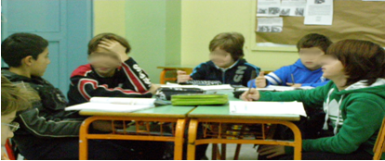

Οι μαθητές καταγράφουν τις συνέπειες που μπορεί να έχει η καταστροφή των σιτηρών και το κλείσιμο των ανεμόμυλων

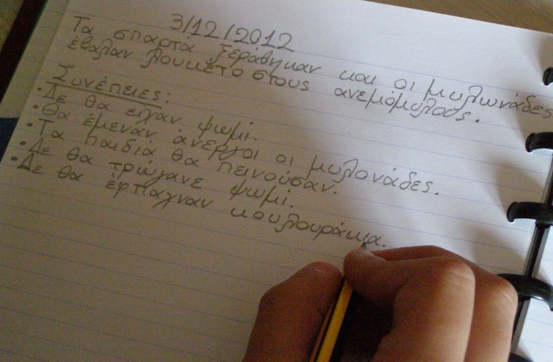



Ζωγραφική στον υπολογιστή....

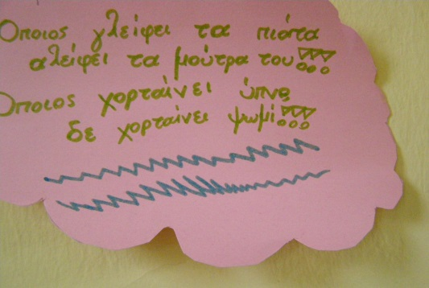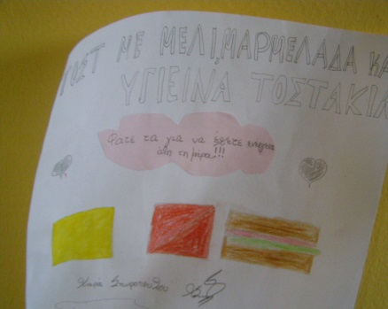

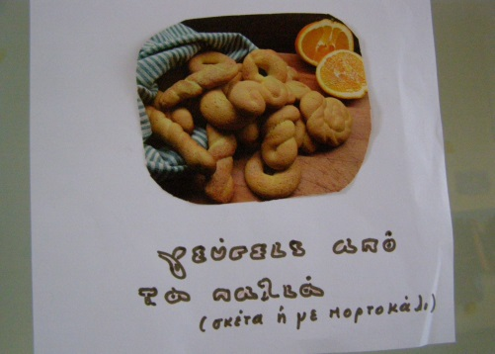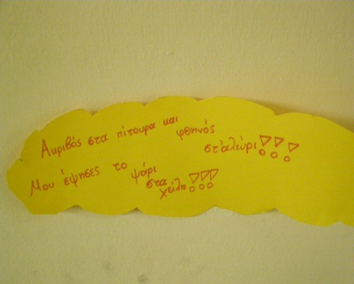

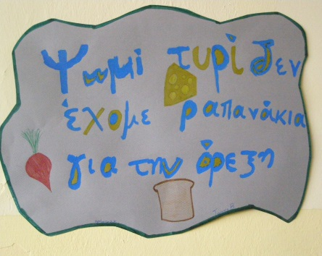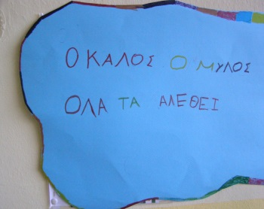

και στο ...χέρι

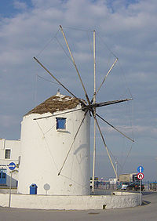

Με τη βοήθεια του κειμένου και της εικόνας, περιγράψτε έναν Κυκλαδίτικο ανεμόμυλο.

Ο ανεμόμυλος αυτός βρίσκεται σε κάποιο κυκλαδίτικο νησί, πιθανότατα στηη Μύκονο. Είναι φτιγμένος από πέτρα. Παλιότερα τον χρησιμοποιούσαν για να αλέθουν τα σιτηρά με τη βοήθεια της ενέργειας που παίρνουμε από τον άνεμο, της αιολικής δηλαδή. Θα ήθελα να γυρναγε ο χρόνος πίσω και να ζήσω για λίγο σ'εκείνη την εποχή.

­­­­­­­­­­­­­­­­­­­­­­­­­­­­­­­­­­­­­­­­­­­­­

η ...παρουσίαση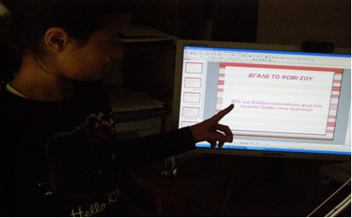

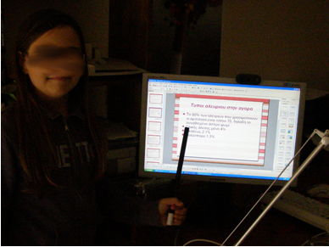



ο ...καρπός της μελέτης των κειμένων προς επεξεργασία

Και τα αποτελέσματα της έρευνας





|  |  |
| --- | --- |
| Φράση που χρησιμοποιούμε όταν θέλουμε να πούμε ότι κάτι  έχει αχρηστευτεί εξαιτίας της πολλής χρήσης | 414415 |
| Παράδειγμα: Η παλιά μας τηλεόραση χρειάζεται αντικατάσταση. Είναι φανερό ότι τα'χει φάει τα ψωμιά της |  |

Πίνακας με ιδιωματική φράση του ψωμιού

|  |  |
| --- | --- |
| Break bread with someone: τρώω μαζί με κάποιον | ANd9GcTjiqMglMJxUoiWs8_4eBdG_07KlflMC6D4tG_h9IS98FymRL0RODsjdTc |

Πίνακας με αγγλική ιδιωματική έκφραση

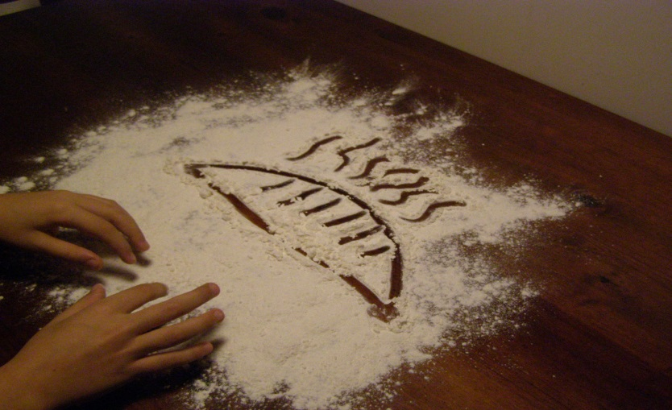

Τα παιδιά δημιοργούν με αλεύρι

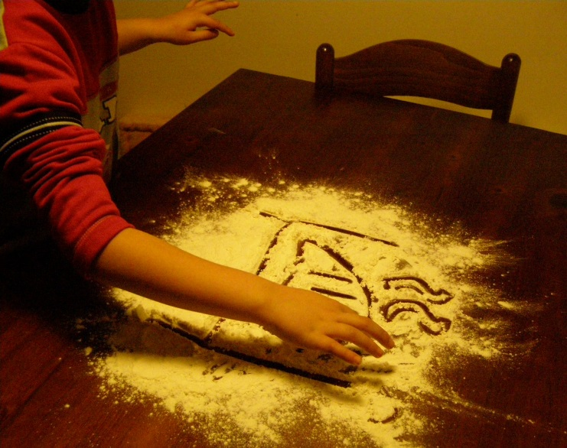

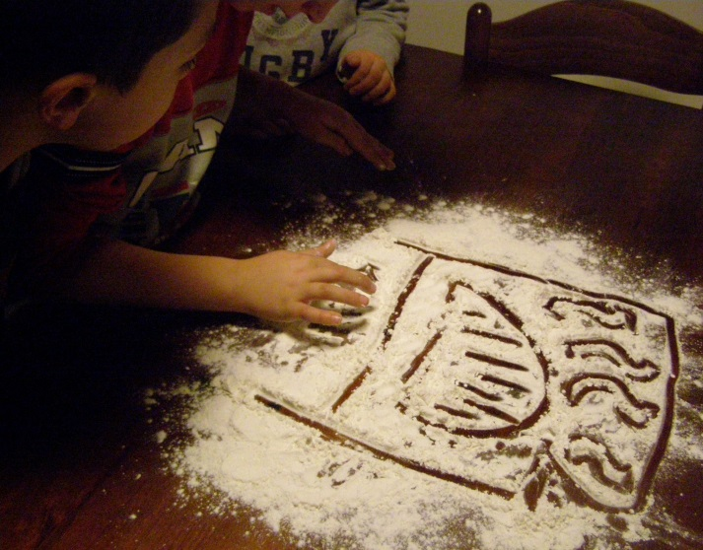

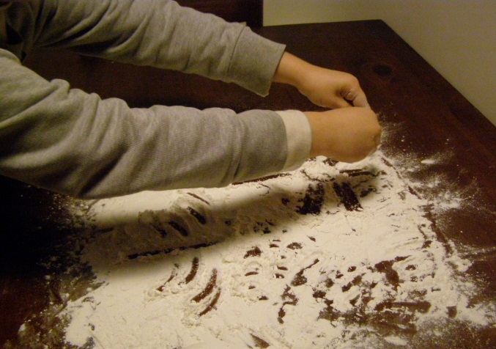

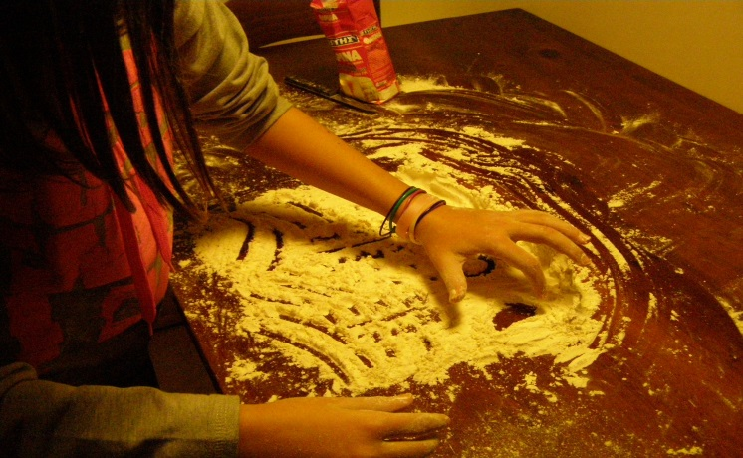

Οι μαθητές καταγράφουν τις συνέπειες που μπορεί να έχει η καταστροφή των σιτηρών και το κλείσιμο των ανεμόμυλων